**Лабораторне заняття № 1**

**Будова мікроскопу і правила роботи з ним. Клітина – елементарна одиниця живого. Будова еукаріотичної клітини**

**Мета роботи:** ознайомитись з будовою мікроскопу та набути навичок роботи з ним, розглянути клітини різних організмів та їх тканин під мікроскопом, порівняти основні частини, видимі в мікроскоп, і порівняти структуру клітин рослинних та тваринних організмів.

**Матеріали та обладнання:** мікроскопи, предметне та покривне скельце, постійні мікропрепарати клітини, піпетки, пінцет, дистильована вода, вата, препарувальні голки, біоматеріал рослинного та тваринного походження, таблиці і схеми будови мікроскопів, таблиці, плакати, Інтернет-ресурси.

**Питання для самопідготовкИ:**

1. Історія створення та удосконалення оптичного й електронного мікроскопів.

2. Будова та правила роботи зі світловим мікроскопом.

3. Підготовка препаратів до мікроскопування.

4. Клітинна теорія: етапи розвитку, основні положення, значення.

5. Загальний план будови усередненої еукаріотичної клітини.

6. Хімічний склад та фізичний стан цитоплазми.

7. Біологічні мембрани: будова та функції.

8. Будова та функції мембранних (ендоплазматична сітка, апарат Гольджі, лізосоми, пероксисоми, вакуолі, мітохондрії, пластиди, ядро) та немембранних (ядерце, рибосоми, клітинний центр, мікротрубочки, мікрофіламенти) органоїдів клітини.

9. Особливості будови тваринної клітини.

10. Особливості будови рослинної клітини.

11. Клітинна стінка: будова та значення для клітини.

**Навчальні завдання**

**Завдання 1. Правила роботи зі світловим мікроскопом.**

1. Установка мікроскопа: мікроскоп поставити колонкою до себе і центрувати об’єктив малого збільшення (повертати револьвер до клацання).

2. Освітлення поля зору: діафрагма відкрита повністю; дивлячись в окуляр повертати дзеркало вбік джерела світла до максимально яскравого і рівномірного освітлення поля зору. Після цього рухати мікроскоп не можна. При автономному освітленні мікроскопа — освітлення встановлюють згідно правила Келера: перевести освітлення на мінімум, закрити діафрагму і відцентрувати отвір діафрагми в центр поля зору шляхом регулювання гвинтами конденсора, після чого повністю відкрити діафрагму і поставити спіраль лампи в центр поля зору поворотами її цоколя. Після чого регулювати освітлення відповідно збільшення мікроскопа і цитологічної потреби мікропрепарату.

3. Розташування препарату на столику: покласти препарат на предметний столик мікроскопа покривним склом догори. Досліджуваний об’єкт повинен знаходитися точно під об’єктивом малого збільшення.

4. Вивчення об’єкта при малому збільшенні: дивлячись збоку на препарат, опустити тубус за допомогою макрогвинта так, щоб відстань між фронтальною лінзою об’єктива і покривним склом препарату була близько 0,5 см. Потім, дивлячись в окуляр, за допомогою макрогвинта підняти тубус до появи чіткого зображення.

5. Вивчення об’єкта при великому збільшенні: для переведення мікроскопа на велике збільшення об’єкт встановити в центр поля зору на малому збільшенні. Підняти тубус, повернувши макрогвинт до себе на півоберта. Поворотом револьверної системи до клацання встановити об’єктив великого збільшення. Після цього, дивлячись збоку на препарат, опустити тубус за допомогою макрогвинта так, щоб відстань між фронтальною лінзою і препаратом була менше 1 мм. Дивлячись в окуляр, повільно піднімати тубус до появи зображення. Для точного фокусування і вивчення препарату гвинт необхідно повертати в глибину не більше, ніж на півоберта.

6. Отримання зображення під імерсією: перед отриманням зображення під імерсією необхідно відцентрувати препарат на малому і великому збільшеннях, додати краплю імерсійної олії на покривне скло препарату та відцентрувати імерсійний об’єктив. Дивлячись збоку, за допомогою макрогвинта обережно опустити імерсійний об’єктив у краплю імерсійної олії, потім, дивлячись в окуляр, за допомогою макрогвинта обережно трохи підняти об’єктив, щоб переконатися, що фокус не пройдений, а потім також дуже обережно опускати імерсійний об’єктив до появи чіткого зображення. Остаточне встановлення фокуса зображення і вивчення препарату в глибину здійснювати за допомогою мікрогвинта.

Після роботи з імерсійною системою обов’язково видалити імерсійну олію з об’єктива мікроскопа та препарату!

7. Переведення мікроскопа на мале збільшення: при переведенні мікроскопа з великого збільшення на мале, не підіймаючи тубуса, повернути револьверну систему до установки об’єктива малого збільшення.

8. Завершення роботи: закінчивши роботу, мікроскоп перевести на мале збільшення, зняти препарат.

**Завдання 2. Волокна вати і пухирці повітря під мікроскопом.**

Приготуйте тимчасовий препарат, що складається з волокон вати і води з пухирцями повітря. Знайдіть на малому збільшенні (об. 10х; ок. 10х) і на великому (об. 40х; ок. 10х) пухирець повітря з волокнами вати, вивчить їх в об’ємі, замалюйте в альбом на великому збільшенні. Дайте відповідне пояснення мети такого дослідження.

**Завдання 3. Загальний план будови клітини.**

Розгляньте будову еукаріотичної (рослинної, тваринної) та прокаріотичної (бактерії) клітини, визначте їх спільні та відмінні риси та заповніть запропоновані таблиці.

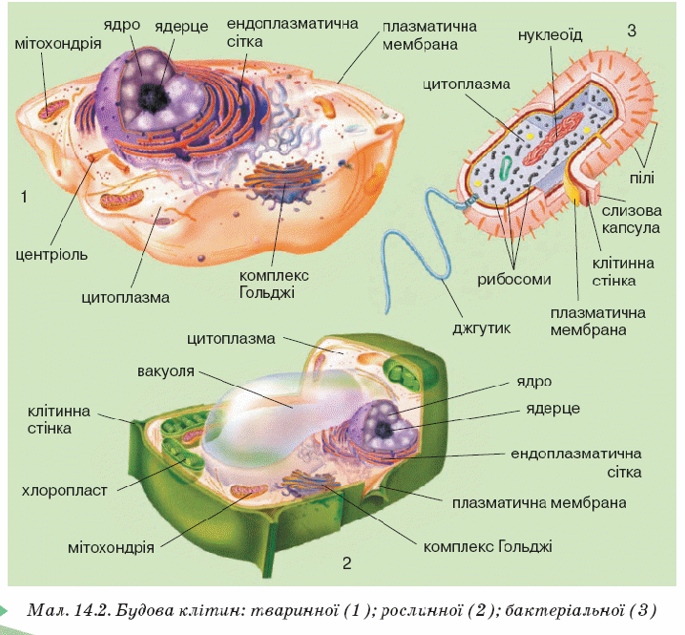

**Рис. 1. Будова клітин: тваринної (1), рослинної (2), бактеріальної (3)**

**Таблиця 1 - Характерні ознаки клітин прокаріот і еукаріот**

|  |  |  |  |
| --- | --- | --- | --- |
| Ознаки | Прокаріоти | Еукаріоти | |
| рослини | тварини |
| Розміри клітин |  |  | |
| Форма |  |  | |
| Генетичний матеріал |  |  | |
| Де відбувається синтез білка |  |  | |
| Клітинні стінки |  |  |  |
| Джгутики |  |  | |
| Органели |  |  | |
| Ендоплазматична сітка |  |  |  |
| Клітинний центр |  |  |  |
| Мітохондрії |  |  |  |
| Комплекс Гольджі |  |  |  |
| Лізосоми |  |  |  |
| Пластиди |  |  |  |
| Вакуолі |  |  |  |
| Поділ клітин |  |  |  |
| Дихання |  |  | |
| Фотосинтез |  |  |  |
| Фіксація азоту |  |  | |

**Таблиця 2 - Спільні та відмінні ознаки рослинної та тваринної клітини**

|  |  |  |
| --- | --- | --- |
| ****Спільні ознаки**** | | |
| 1  2  3  4  5  6  7 | | |
| ****Відмінні ознаки**** | | |
| ***Органоїди*** | ***Рослинна клітина*** | ***Тваринна клітина*** |
| Целюлозна клітинна стінка |  |  |
| Пластиди |  |  |
| Спосіб живлення |  |  |
| Клітинний  центр |  |  |
| Включення |  |  |
| Вакуолі |  |  |
| Синтез АТФ |  |  |
| Особливості об­міну речовин |  |  |

Висновок: подібність в структурно-функціональній організації рослинної і тваринної клітини свідчить про їх спільне походження та належність їх до еукаріотів, їхні відмінності пов’язані з різним способом харчування: рослини — автотрофи, а тварини — гетеротрофи.

**Завдання 4. Різноманіття морфології рослинних клітин.**

***Теоретична частина***

У дорослій клітині рослин розрізняють три основні частини: клітинну оболонку, протопласт, вакуоль. Протопласт складається з цитоплазми: гіалоплазми (цитозоль), органоїдів (крім ядра), прикордонних мембран (плазмолеми, тонопласту), ядра.



**Рис. 2. Різноманіття форм рослинних клітин**

***Практична частина***

***4.1. Жива рослинна клітина (тимчасовий препарат шкірки цибулі, забарвлення - метиленовим синім, збільшення х 40).***

Виділіть тонку плівку з внутрішньої поверхні лушпиння, використовуючи препарувальні голки (пінцет). Помістіть її на предметне скло в краплю води, розправте її. Зверху нанесіть дві краплі метиленової сині, накрийте покривним склом: для цього візьміть обережно покривне скло і доторкніться його ребром до краю краплі води так, щоб вода розтеклася по ребру.

Потім повільно опустіть покривне скло (стежте, щоб не утворювалися бульбашки повітря). Розгляньте весь препарат.

Зверніть увагу на наявність артефактів. Розгляньте клітини на великому збільшенні (х40). На препараті добре видно білі стінки клітин. Це оболонки двох сусідніх клітин і міжклітина речовина. У них іноді помітні непотовщенні місця - пори.

Усередині кожної клітини в безбарвній зернистій цитоплазмі видно ядра з 1-2 ядерцями. У старіших клітинах ядро лежить в пристінному шарі цитоплазми, а центральну частину клітини займає вакуоль, заповнена безбарвним клітинним соком. Якщо взяти цибулини з фіолетовими лусками, то клітинний сік буде пофарбований завдяки наявності пігменту-антоціану.

Замалюйте. Позначте целюлозну оболонку, цитоплазматичнку мембрану, цитоплазму, вакуолі, ядро, ядерця, зерна асиміляційного крохмалю.

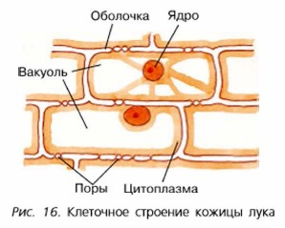

**Рис. 3. Клітинна будова шкірки цибулі**

***4.2 Приготуйте тимчасовий препарат бульби картоплі.*** Для цього зробіть тонкий зріз з поверхні шматка бульби картоплі. На предметне скло помістіть зріз і капніть 1 - 2 краплі води. Накрийте покривним склом.

Розгляньте препарат при малому і великому збільшенні. Знайдіть великі багатокутні прозорі клітини з тонкими двоконтурними оболонками. У клітинах знайдіть крохмальні зерна. Це включення трофічного (живильного) призначення. Зверніть увагу, що зерна можуть бути різної величини. Крохмаль нашаровується при утворенні. Для підтвердження хімічної природи включень на край покривного скла нанесіть краплю слабкого розчину йоду. Крохмальні зерна забарвлюються в синій колір, їх шаруватість стає більш помітною (рис. 4).

Замалюйте в альбомі 2 - 3 клітини. На малюнку позначте оболонку, цитоплазму, крохмальні зерна, шари крохмалю.



**Рис. 4. Зерна крахмалю в клітинах картоплі. Поперечний зріз**

***4.3. Рух хлоропластів (тимчасовий препарат листа елодеї, незабарвлений, збільшення х 40).***

Приготуйте тимчасовий мікропрепарат.Для цього помістіть пінцетом лист водної рослини елодеї в краплю води. Накрийте покривним склом. Слідкуйте за тим, щоб не утворилися бульбашки повітря. Надлишок води можна прибрати фільтрувальним папером. Розгляньте препарат на невеликому збільшенні. Знайдіть витягнуті клітини, розташовані в середній жилці біля основи листа. Розгляньте клітини на більшому збільшенні (х40).

У всіх клітинах видно хлоропласти. При спостереженні можна помітити їх переміщення уздовж стінок клітини, отже, в клітині відбувається і рух цитоплазми. У центрі клітини знаходиться вакуоль. Замалюйте кілька клітин, позначте клітинну стінку, цитоплазму, хлоропласти, позначте стрілкою напрямок їх руху.

|  |  |
| --- | --- |
|  |  |

**Рис. 5. Хлоропласти в клітинах листа елодеї канадської (Elodéa canadénsis) і їх будова**

***4.4. Хромопласти в клітинах м'якоті зрілих плодів.***

Виготовити препарат клітин м'якоті 2-3 плодів. При великому збільшенні дослідити будову клітин.

Вістрям препарувальної голки надірвати шкірку зрілого плода і трохи м'якоті перенести в краплю води на предметне скло. Розпушити м'якоть голкою і накрити покривним склом. При малому збільшенні знайти ділянку, де клітини лежать вільно і при великому збільшенні досліджувати їх. Слід звернути увагу на те, що клітини м'якоті великі, округлі, з тонкими оболонками. Усередині клітин видно скупчення хромопластів: у горобини - витягнуті, загострені.

Замалювати 2-3 клітини з хромопластами, знайти і позначити їх частини (клітинну оболонку, хромопласти, цитоплазму, ядро). Визначити і замалювати форму хромопластів у плодів горобини, апельсина та ін. Зробити висновки про виконану роботу.

**Завдання 5. Різноманіття морфології тваринних клітин.**

***Практична частина***

***5.1. Препарат клітин крові людини.*** Розгляньте його при малому і великому збільшенні. Знайдіть еритроцити - дрібні без'ядерні клітини зі світло-рожевого цитоплазмою. Їх центральна частина має зону просвітлення, що свідчить про двояковвігнуту будову цих клітин (рис. 6).

Серед еритроцитів видно лейкоцити. Їх форма варіює від округлої до амебоїдної. Лейкоцити пофарбовані в темно-синій колір, на відміну від еритроцитів містять ядра.

Замалюйте в альбом кілька еритроцитів і лейкоцитів. Позначте еритроцит, лімфоцит, мембрану, цитоплазму, ядро, зону просвітлення.

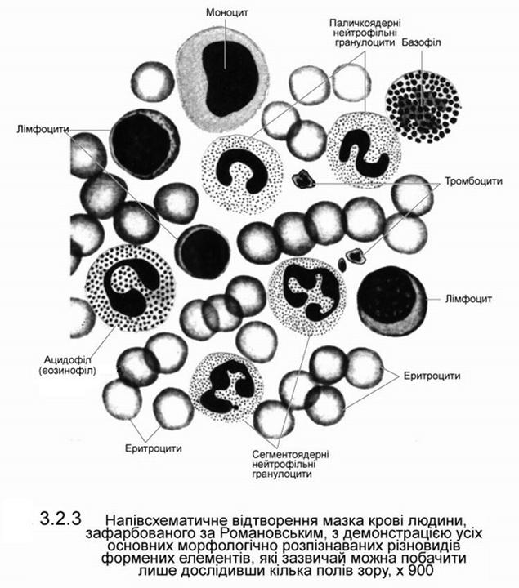

**Рис. 6. Мазок крові людини**

***5.2. Тваринна клітина (постійний препарат, яйцеклітина кішки, забарвлення - гематоксилин-еозин, збільшення х40).***

Користуючись малим збільшенням мікроскопа, розгляньте весь препарат. Серед тканин яєчника в порожнинах (фолікулах) знаходяться великі яйцеклітини. Поставте одну з них в центр поля зору, переведіть мікроскоп на велике збільшення (х40). Розгляньте округле прозоре ядро зі згустками хроматину, яскраве ядерце, протоплазму, багату поживними матеріалом - жовтком, цитоплазматичну мембрану. Замалюйте клітину. Позначте на малюнку ядро, хроматин, ядерну оболонку і цитоплазму, цитоплазматичну мембрану.

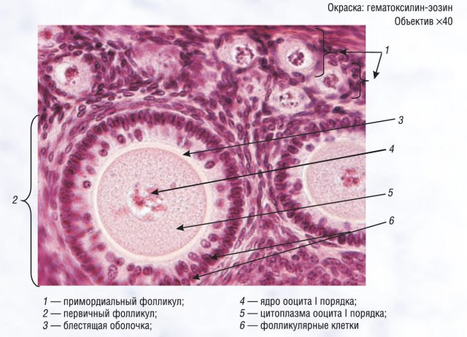

**Рис. 7. Яйцеклітина кішки**

***5.3. Пігментні включення клітин (постійний препарат, меланоцити шкіри пуголовка, незабарвлений препарат, збільшення х40).***

При малому збільшенні знайдіть клітини зірчастої форми, в тілі яких видно коричневу зернистість. При більшому збільшенні розгляньте одну клітину, зверніть увагу на коричневі зернятка (включення) пігменту меланіну в цитоплазмі клітин. Ядро розташовується в центрі, на цій ділянці зерен пігменту мало. Ядро світле (незабарвлене). Замалюйте одну клітину, позначте цитоплазму, зерна пігменту, цитоплазматическую мембрану, ядро.

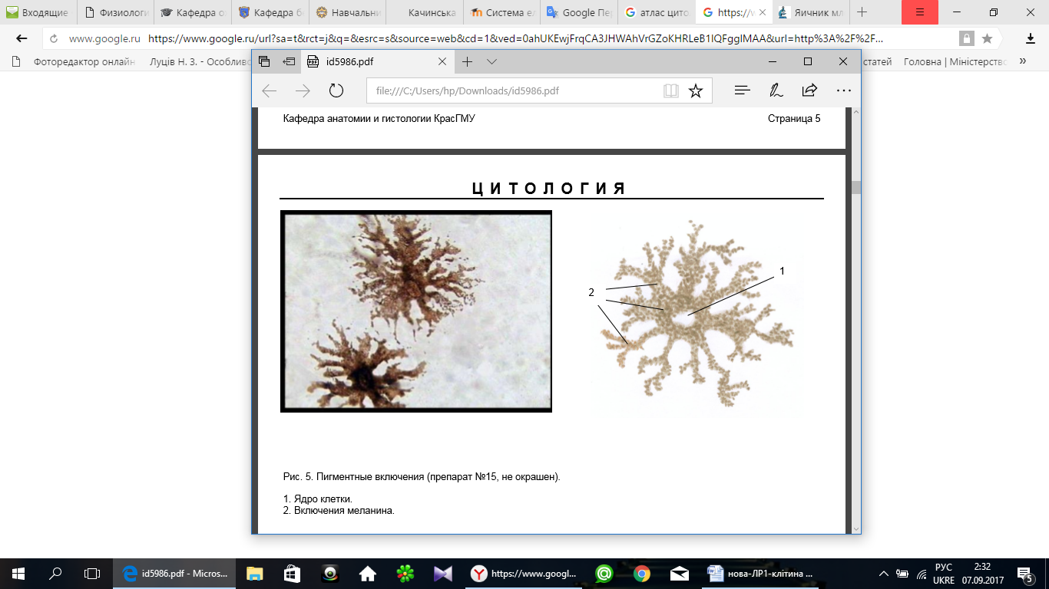

**Рис. 8. Пігментні включення: 1 - ядро клітини, 2 - включення меланіну**

***Зробіть висновки.***

**Контрольні питання**

1. Роздільна здатність світлового та електронного мікроскопів.

2. Як вивчити об’єкт дослідження при переході з малого збільшення на велике?

3. Що таке артефакти постійних та тимчасових препаратів, які існують засоби їх усунення.

4. Як формулюється сучасне визначення клітини?

5. Назвіть основні положення клітинної теорії.

6. Про що свідчить подібність і відмінності клітин рослин, грибів і тварин? Наведіть приклади.

7. Перерахуйте мембранні (одно- та двомембранні) та немембранні органели.

8. Перерахуйте основні відмінності тваринної клітини від рослинної.

9. Які типи пластид Вам відомі?

***Домашнє завдання:***

Заповнити таблиці:

***Роль хімічних сполук у клітині***

|  |  |  |  |
| --- | --- | --- | --- |
| **Сполука** | **Вміст в клітині, %** | **Хімічна характеристика** | **Значення** |
| Вода |  |  |  |
| Неорганічні  сполуки:  Солі кальцію  Солі калію  Фосфати…  ..... |  |  |  |
| Органічні сполуки:  Білки  Жири  Вуглеводи… |  |  |  |
| …… |  |  |  |

***Типи органел***

|  |  |  |
| --- | --- | --- |
| **Органели** | **Структура** | **Функції** |
| ***І. Мембранні*** |
| А. Одномембранні |  |  |
| 1 |  |  |
| 2 |  |  |
| 3 |  |  |
| 4 |  |  |
| 5 |  |  |
| Б. Двомембранні |  |  |
| 1 |  |  |
| 2 |  |  |
| 3 |  |  |
| ***ІІ. Немембранні*** |  |  |
| 1 |  |  |
| 2 |  |  |

**Додаток**

**Строение микроскопа**

***Теоретическая часть.***

Микроскоп ‒ это оптический прибор, позволяющий получить обратное изображение изучаемого объекта и рассмотреть мелкие детали его строения, размеры которых лежат за пределами разрешающей способности глаза.

Разрешающая способность микроскопа дает раздельное изображение двух близких линий. Невооруженный человеческий глаз имеет разрешающую способность около 1/10 мм, или 100 мкм. Лучший световой микроскоп примерно в 500 раз улучшает возможность человеческого глаза, т. е. его разрешающая способность составляет около 0,2 мкм, или 200 нм.

Разрешающая способность и увеличение ‒ не одно и то же. Если с помощью светового микроскопа получить фотографии двух линий, расположенных на расстоянии менее 0,2 мкм, то, как бы ни увеличивать изображение, линии будут сливаться в одну. Можно получить большое увеличение, но не улучшить его разрешение.

Различают полезное и бесполезное увеличения. Под полезным понимают такое увеличение наблюдаемого объекта, при котором можно выявить новые детали его строения. Бесполезное ‒ это увеличение, при котором, увеличивая объект в сотни и более раз, нельзя обнаружить новых деталей строения. Например, если изображение, полученное с помощью микроскопа (полезное!), увеличить еще во много раз, спроецировав его на экран, то новые более тонкие детали строения при этом не выявятся, а лишь соответственно увеличатся размеры имеющихся структур.

В учебных лабораториях обычно используют световые микроскопы, на которых микропрепараты рассматриваются с использованием естественного или искусственного света. Наиболее распространены световые биологические микроскопы: БИОЛАМ, МИКМЕД, МБР (микроскоп биологический рабочий), МБИ (микроскоп биологический исследовательский) и МБС (микроскоп биологический стереоскопический). Они дают увеличение в пределах от 56 до 1 350 раз. Стереомикроскоп (МБС) обеспечивает подлинно объемное восприятие микрообъекта и увеличивает от 3,5 до 88 раз.

В микроскопе выделяют две системы: оптическую и механическую (рис. 1).

К оптической системе относят объективы, окуляры и осветительное устройство (конденсор с диафрагмой и светофильтром, зеркало или электроосветитель).

Объектив *‒* одна из важнейших частей микроскопа, поскольку он определяет полезное увеличение объекта. Объектив состоит из металлического цилиндра с вмонтированными в него линзами, число которых может быть различным. Увеличение объектива обозначено на нем цифрами. В учебных целях используют обычно объективы х8 и х40. Качество объектива определяет его разрешающая способность.

Окуляр устроен намного проще объектива. Он состоит из 2 ‒ 3 линз, вмонтированных в металлический цилиндр. Между линзами расположена постоянная диафрагма, определяющая границы поля зрения. Нижняя линза фокусирует изображение объекта, построенное объективом в плоскости диафрагмы, а верхняя служит непосредственно для наблюдения. Увеличение окуляров обозначено на них цифрами: х7, х10, х15. Окуляры не выявляют новые детали строения, и в этом отношении их увеличение бесполезно. Таким образом, окуляр подобно лупе дает прямое, мнимое, увеличенное изображение наблюдаемого объекта, построенное объективом.

Для определения общего увеличения микроскопа следует умножить увеличение объектива на увеличение окуляра.

Осветительное устройство состоит из зеркала или электроосветителя, конденсора с ирисовой диафрагмой и светофильтром, расположеных под предметным столиком. Они предназначены для освещения объекта пучком света.

Зеркало служит для направления света через конденсор и отверстие предметного столика на объект. Оно имеет две поверхности: плоскую и вогнутую. В лабораториях с рассеянным светом используют вогнутое зеркало.



Рис. 1. Устройство световых микроскопов: *а* ‒ МИКМЕД-1; *б* ‒ БИОЛАМ; 1 – окуляр; 2 – тубус; 3 – тубусодержатель; 4 ‒ винт грубой наводки; 5 ‒ микрометренный винт; 6 – подставка; 7 – зеркало; 8 – конденсор, ирисовая диафрагма и светофильтр; 9 ‒ предметный столик; 10 ‒ револьверное устройство; 11 ‒ объектив; 12 ‒ корпус коллекторной линзы; 13 ‒ патрон с лампой; 14 ‒ источник электропитания

Электроосветитель устанавливается под конденсором в гнездо подставки.

Конденсор состоит из 2 ‒ 3 линз, вставленных в металлический цилиндр. При подъеме или опускании его с помощью специального винта соответственно конденсируется или рассеивается свет, падающий от зеркала на объект.

Ирисовая диафрагма расположена между зеркалом и конденсором. Она служит для изменения диаметра светового потока, направляемого зеркалом через конденсор на объект, в соответствии с диаметром фронтальной линзы объектива и состоит из тонких металлических пластинок. С помощью рычажка их можно то соединить, полностью закрывая нижнюю линзу конденсора, то развести, увеличивая поток света.

Кольцо с матовым стеклом или светофильтром уменьшает освещенность объекта. Оно расположено под диафрагмой и передвигается в горизонтальной плоскости.

Механическая система микроскопа состоит из подставки, коробки с микрометренным механизмом и микрометренным винтом, тубуса, тубусодержателя, винта грубой наводки, кронштейна конденсора, винта перемещения конденсора, револьвера, предметного столика.

Подставка ‒ это основание микроскопа.

Коробка с микрометренным механизмом, построенным на принципе взаимодействующих шестерен, прикреплена к подставке неподвижно. Микрометренный винт служит для незначительного перемещения тубусодержателя, а следовательно, и объектива на расстояния, измеряемые микрометрами. Полный оборот микрометренного винта передвигает тубусодержатель на 100 мкм, а поворот на одно деление опускает или поднимает тубусодержатель на 2 мкм. Во избежание порчи микрометренного механизма разрешается крутить микрометренный винт в одну сторону не более чем на половину оборота.

Тубус, или трубка, ‒ цилиндр, в который сверху вставляют окуляры. Тубус подвижно соединен с головкой тубусодержателя, его фиксируют стопорным винтом в определенном положении. Ослабив стопорный винт, тубус можно снять.

Револьвер предназначен для быстрой смены объективов, которые ввинчиваются в его гнезда. Центрированное положение объектива обеспечивает защелка, расположенная внутри револьвера.

Тубусодержатель несет тубус и револьвер.

Винт грубой наводки используют для значительного перемещения тубусодержателя, а следовательно, и объектива с целью фокусировки объекта при малом увеличении.

Предметный столик предназначен для расположения на нем препарата. В середине столика имеется круглое отверстие, в которое входит фронтальная линза конденсора. На столике имеются две пружинистые клеммы ‒ зажимы, закрепляющие препарат.

Кронштейн конденсора подвижно присоединен к коробке микрометренного механизма. Его можно поднять или опустить при помощи винта, вращающего зубчатое колесо, входящее в пазы рейки с гребенчатой нарезкой.

*Правила работы с микроскопом*

При работе с микроскопом необходимо выполнять действия в следующем порядке:

1. Работать с микроскопом следует сидя.

2. Микроскоп осмотреть, вытереть пыль мягкой салфеткой с объективов, окуляра, зеркала или электроосветителя.

3. Микроскоп установить перед собой, немного слева на 2 ‒ 3 см от края стола. Во время работы его не сдвигать.

4. Открыть полностью диафрагму, поднять конденсор в крайнее верхнее положение.

5. Работу с микроскопом всегда следует начинать с малого увеличения.

6. Опустить объектив х8 в рабочее положение, т.е. на расстояние 1 см от предметного стекла.

7. Установить освещение в поле зрения микроскопа, используя электроосветитель или зеркало. Глядя одним глазом в окуляр и пользуясь зеркалом с вогнутой стороной, направить свет от окна в объектив, а затем максимально и равномерно осветить поле зрения. Если микроскоп снабжен осветителем, то подсоединить микроскоп к источнику питания, включить лампу и установить необходимую яркость горения.

8. Положить микропрепарат на предметный столик так, чтобы изучаемый объект находился под объективом. Глядя сбоку, опускать объектив при помощи макровинта до тех пор, пока расстояние между нижней линзой объектива и микропрепаратом не станет 4 ‒ 5 мм.

9. Смотреть одним глазом в окуляр и вращать винт грубой наводки на себя, плавно поднимая объектив до положения, при котором хорошо будет видно изображение объекта*. Нельзя смотреть в окуляр и опускать объектив.* Фронтальная линза может раздавить покровное стекло, и на ней появятся царапины.

10. Передвигая препарат рукой, найти нужное место, расположить его в центре поля зрения микроскопа.

11. Если изображение не появилось, то надо повторить все операции пп. 6, 7, 8, 9.

12. Для изучения объекта при большом увеличении сначала нужно поставить выбранный участок в центр поля зрения микроскопа при малом увеличении. Затем поменять объектив на х40, поворачивая револьвер, так чтобы он занял рабочее положение. При помощи микрометренного винта добиться хорошего изображения объекта. На коробке микрометренного механизма имеются две риски, а на микрометренном винте – точка, которая должна все время находиться между рисками. Если она выходит за их пределы, ее необходимо возвратить в нормальное положение. При несоблюдении этого правила, микрометренный винт может перестать действовать.

13. По окончании работы с большим увеличением установить малое увеличение, поднять объектив, снять с рабочего столика препарат, протереть чистой салфеткой все части микроскопа, накрыть его полиэтиленовым пакетом и поставить в шкаф.

